Ane

Anexa 1
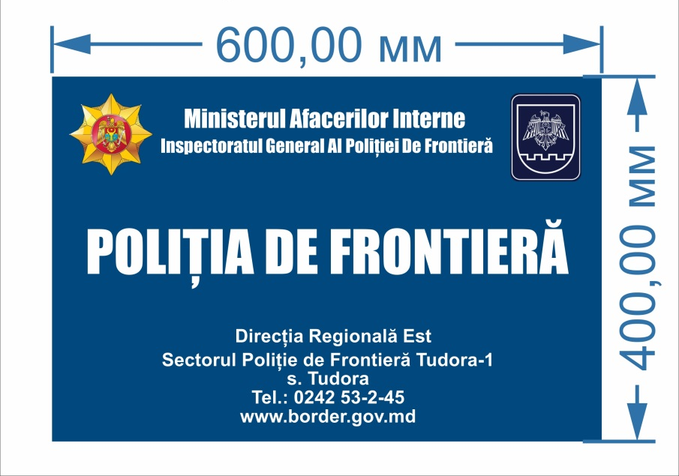

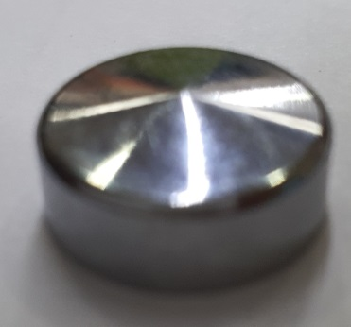

Dimensiunile 600*400,
Materialele utilizate, sticlă organică 4mm, folie lucioasă autoadezivă, full - color 1440 dpi, suporturi placate cu nichel Diametru 12mm.

